МУНИЦИПАЛЬНОЕ АВТОНОМНОЕ ОБРАЗОВАТЕЛЬНОЕ УЧРЕЖДЕНИЕ
ДОПОЛНИТЕЛЬНОГО ОБРАЗОВАНИЯ
«ДЕТСКАЯ ШКОЛА ИСКУССТВ ЦЕЛИНСКОГО РАЙОНА»

Доклад на тему: «Что такое выворотность и почему
она необходима в балете»

Подготовила и провела:
преподаватель
хореографического отделения
Надеина Светлана Владимировна

16.03.2022 г.

Что такое выворотность и почему она необходима в балете

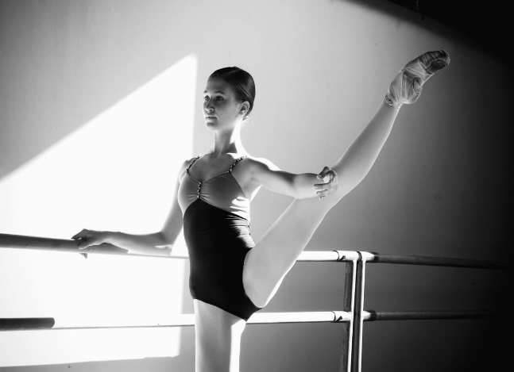
Выворотность, способность танцовщика к свободному развертыванию ног наружу от бедра до кончиков пальцев (стопа параллельно линии плеч), может быть врожденной, что зависит от строения тазобедренных суставов, или приобретенной путем длительных упражнений.

Нередко можно услышать обвинения в адрес классической хореографии в том, что это очень неестественное положение тела: выворотность, гибкость, подъем... Все это противоречит удобству тела. Особенно выворотность. Среди прохожих всегда можно узнать артиста балета: ноги врозь и колени вперед.
Вот что писала о выворотности А. Я. Ваганова: "Выворотность - анатомическая неизбежность для всякого сценического танца, желающего охватить весь объем движений, мыслимых для ног и неисполнимых без выворотности.
Смысл воспитания ног классического танцовщика заключается в строгом "en dehors" - наружу. Это не эстетическое понятие, а профессиональная необходимость. Танцовщик, лишенный выворотности, ограничен в движениях, классический же танец со своим "en dehors" располагает всем мыслимым богатством танцевальных движений ноги".
Поэтому основной критерий приема в профессиональную балетную школу - выворотность верхняя (тазобедренный сустав) и нижняя (колени и стопы).
Вы можете часами убиваться над раскрытием тазобедренных суставов, но не продвинетесь вперёд ни на копейку. А всё потому, что самый главный фактор здесь не усердие, а анатомия.
Да, она самая. А поэтому опять вернёмся к прошлой схеме, но посмотрим на неё уже с точки зрения выполняемого в бедре движения.
Смотрим на картинки ниже и видим… ну, много чего, но для нас основным является вертлужная впадина и сам тазобедренный сустав.
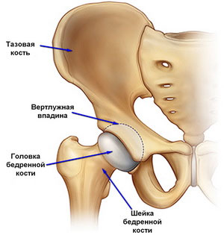

У нас несколько вариантов расположения сустава и вертлужной впадины относительно друг друга – глубокое, поверхностное, вперёд, латерально.
Уточним, что вертлужная впадина представляет собой полусферическую полость, которую образую три кости: подвздошная, седалищная и лобковая. Форма вертлужной впадины обусловлена формой таза, и значительно отличается для мужчин и женщин.
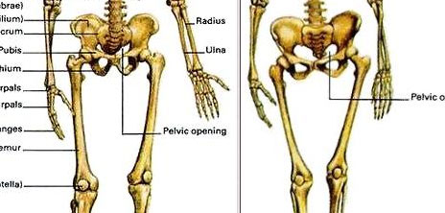
Смотрим на рисунки (слева мужчина, справа женщина).
Для женщин характерен таз более мелкий и короткий, кости менее прочные, копчик более подвижный, угол надлобковой дуги более тупой. Кроме того, женский таз шире, почти цилиндрической формы. Головки бедренных костей больше изолированы друг от друга. И поскольку бёдра изгибаются к центральной линии тела по мере приближения к коленям, то колени у женщин, как правило, расположены ближе друг к другу, чем у мужчин. оловка и шейка бедренной кости образуют со стержнем бедра угол в двух направлениях:
- угол наклона (образован шейкой и стержнем во фронтальной плоскости)
- угол отклонения (угол антеверсии).
Ниже рисунок обозначающий что есть что у бедренной кости. Стержень - это длина кости.
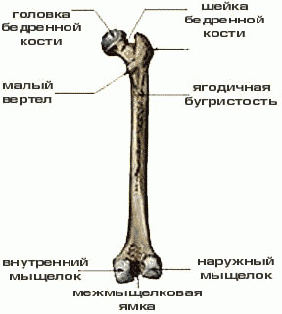

Угол наклона у новорождённых детей достигает 150°. С возрастом, однако, он уменьшается, составляя в среднем около 135° у взрослого человека. Понятно, что чем больше угол наклона, тем больше угол отведения в бедре.
В случае же угла наклона меньше 135°, то движение ограничивается за счёт «раннего» соприкосновения большого вертела с подвздошной костью. И это же является причиной ограничения во внутреннем вращении бедра.
Рисунок по этому делу прилагается.
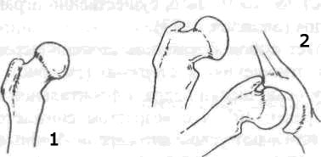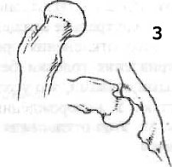
На картинке 1 показан нормальный угол между шейкой бедра и стержнем. Это угол в 135 градусов. На рисунке 2 - угол меньше 135 градусов. На рисунке 3 угол больше 135 градусов.
Теперь про угол отклонения.
Он является показателем искривления головки бедра по отношению к стержню. Иными словами, это угол между осью шейки бедра и фронтальной плоскостью. У новорожденных он равен 40°, а с возрастом снижается до 12-15°. Уменьшение этого угла называется ретроверсией.
На рисунке показан вид сверху. Видно, что шейка бедра ориентирована вперёд под 10-30 градусов.
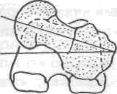
Увеличение угла антеверсии приводит к увеличению внутреннего сгибания или медиального вращения бедра и ноги. Ретроверсия, наоборот, приводит к внешнему сгибанию или латеральному вращению бедра и ноги.
Таким образом, полная «бабочка» у Вас получится идеально с первого раза, если Вы имеете длинную шейку бедра и небольшой угол отклонения, обеспечивающий максимальный диапазон движения.
На рисунке ниже угол «антеверсии» небольшой, головка нормально входит в суставную ямку и сохраняется хороший суставной контакт даже при латеральном (наружном) вращении.

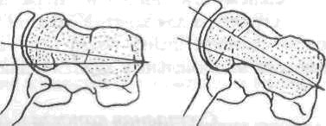

Чуть ниже ещё один рисунок, где угол антеверсии достаточно большой. Видно, что задняя часть головки теряет контакт с суставной ямкой в латеральном вращении. При таком строении тела атеральное вращение ограничено в результате соприкасания шейки и латерального края вертлужной впадины. Соответственно и выворотность здесь зависит от того, где идёт соприкасание шейки бедра и вертлужной впадины.
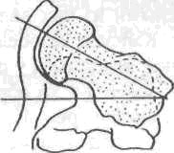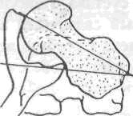

Ещё раз и менее научно.
Выворотность в первую очередь зависит от глубины и расположения вертлужной впадины.
Хорошая выворотность подразумевает:
- неглубокую вертлужную впадину,
- либо расположение вертлужных впадин латерально (в сторону, либо слегка назад).
«Бабочка» для Вас так и останется мечтой в случае,
1. если Ваши вертлужные впадины обращены вперёд;
2. и/или являются достаточно глубокими.
Как и когда это дело формируется в окончательный вариант?
Новорождённые и дети до 7-8 лет являются хорошо выворотными (отдельные случаи исключений рассматривать тут не будем, хотя и они могут быть).
После 8 лет процесс антевервии вступает в фазу завершения. Суставы, связки и мышцы приходят к своей окончательной природной форме. В этот период диапазон движения в суставе уже может начать снижаться.

Однако тренировки на развитие гибкости помогают суставу (или заставляют сустав) по-прежнему пользоваться всей амплитудой движения, что закрепляет конечную форму костей и связок. Потому что, если мы чем-то пользуемся
постоянно, то это сигнал нервной системе, что это очень нужная для эволюции штука. Полностью антеверсия завершается к 16-летнему возрасту и дальше уже коррекции не подлежит. То есть, если природно (анатомически) форма тазобедренного сустава уже закрепилась, то никакой йогой и часовыми сидениями по-турецки её не изменить.
Можно только сломать и нарастить заново (кстати, где-то такая практика мне на глаза попадалась). Информация о том, как это событие пройдёт и будет ли оно успешным, в наш разговор о развитии выворотности не попадает.
Как узнать на практике, какая именно у Вас вертлужная впадина и где она располагается?
По тестам никак. Можно сделать рентген. Вобще, либо «бабочка» Вам поддаётся, либо нет. Если Вы занимаетесь регулярно уже полгода и тратите на сидение в «бабочке» хотя бы 10-15 минут в день, при этом колени вниз не идут (да и боли при раскрытии особой нет), то, скорее всего, Вы упёрлись в свою анатомию.
Теперь о том, чем всё вышеперечисленное грозит на старости лет (не обязательно, что это будет, но часто проявляется).
- При анатомической выворотности имеется недостаточность тазобедренного сустава, которая проявляется различного вида коксартрозами и т.п.
- При сделанной (натренированной) выворотности тазобедренный сустав страдает в силу нарушения биомеханики движения, что в дальнейшем вызывает те же проблемы, но намного раньше.

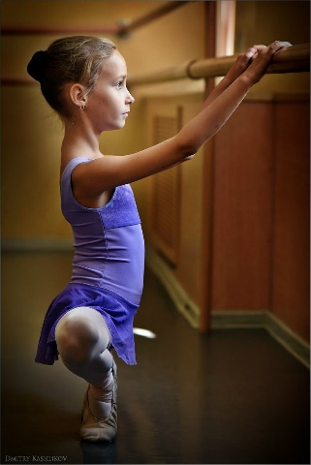
Гранд плие по первой позиции отлично демонстрирует выворотность тазобедренного сустава
Выворотность - способность танцовщика в танце развернуть бедра, голени и стопы в положении, при котором правильно поставлен корпус, а бедра, голени и стопы повернуты своей внутренней стороной наружу.
Развернутые бедра придают корпусу устойчивость, и поэтому движения тела выглядят свободными, непринужденными и естественными.
Если же бедра завернуты, то нога смотрит чуть вперед, а не в сторону, корпус заваливается то в одну, то в другую сторону в попытках компенсировать отсутствие выворотности. Но все это выглядит весьма печально. Тем и строг классический танец: малейшее отклонение от требований очень заметно.
Завален корпус из-за недостаточной выворотности тазобедренного сустава. Нога смотрит чуть вперед. Наряду с выворотностью важнейшие условия для

классического танца - мягкость и эластичность связок. Это влияет на высоту поднятия ноги.
Таким образом, при приеме в балетную школу гибкость - важный критерий, поэтому детям, пришедшим в балет из гимнастики, в этом смысле проще. Также
стоит отметить, что выворотность влияет на прыгучесть (элевацию и баллон). Как именно? Прыжок состоит из нескольких этапов: приготовление, отталкивание, полёт.
В момент приготовления танцовщик должен исполнить выворотное, глубокое и эластичное плие. Развернутые бедра в этот момент защищают колени от травмы.
Выворотное плие позволяет легко и свободно выталкивать и принимать тяжесть тела без вреда для здоровья.
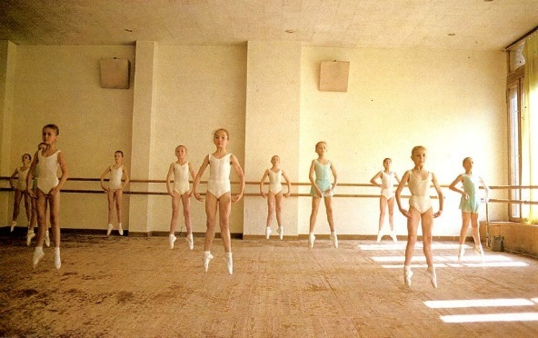
В момент прыжка пятки должны смотреть друг на друга. Это достигается разворотом бедер.
Классический танец - основа основ. Он имеет широкий спектр выразительных средств, и он продолжает обогащаться новыми элементами и передаваться из рук в руки, из ног в ноги. Год от года методика в ведущих балетных школах совершенствуется, а требования растут.
Если посмотреть выступления балерин начала XX века, можно заметить, насколько шагнул вперед классический танец в плане эстетики и физических возможностей за последние 100 лет. Теперь выворотность стала важнейшим фактором успешности танцовщика. В ней заключается способность будущего артиста соответствовать требованиям, которые растут год от года, тем самым являя на сцене совершенство.
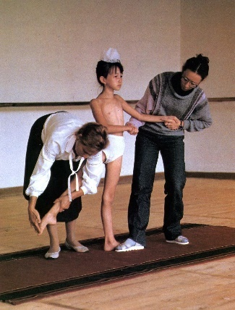
Проверка нижней выворотности у ребенка. Приём в балетное училище.
К сожалению, подвижность тазобедренного сустава доступна не каждому от природы. Поэтому такое пристальное внимание уделяется выворотности во время приема детей в балетную школу.
Для развития выворотности существует ряд упражнений. Они направлены на развитие эластичности связок, растяжки, гибкости суставов. Разработан целый комплекс балетной гимнастики на полу, в которую входят упражнения на все группы мышц ног, а также на корректирование излишнего прогиба в пояснице (лордоза), влияющего на сохранение квадрата бедер и плеч.

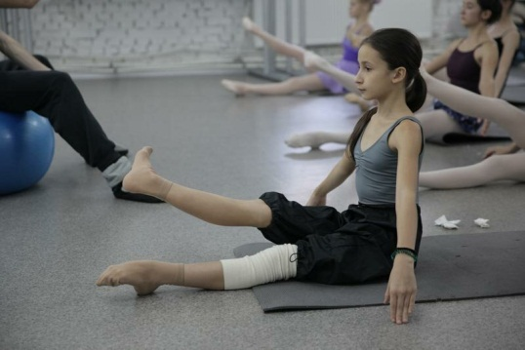
Выворотность необходима не только для улучшения техники танца, она придает движению изящество и гармоничность.

Список используемых Интернет-ресурсов:

http://tracksport.ru/
https://www.livejournal.com/
https://nsportal.ru/

